Küberit Winkelprofile 277

Küberit Profile Systems

Eigenschaften

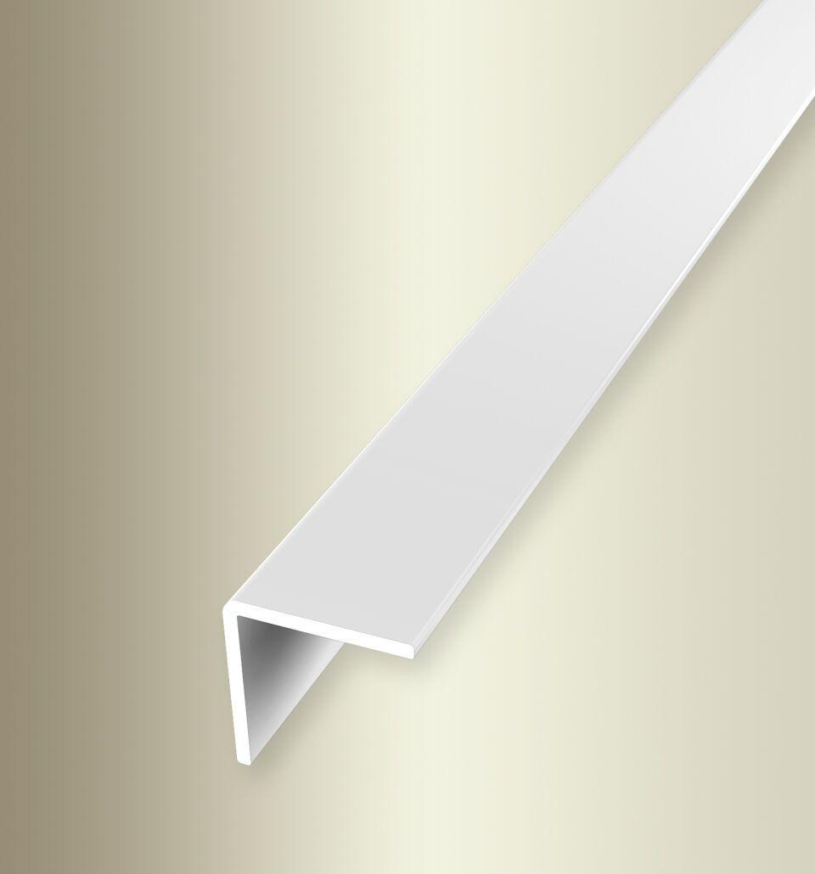

Farbton

beige, bronze, gold, silber, weiß

Oberfläche

eloxiert, geschliffen, poliert, pulverbeschichtet

Profilart

Winkelprofil

Werkstoff

Aluminium

Breite (mm)

16,20

Dicke Bodenbelag (mm)

16,00

Höhe (mm)

16,20

Länge (mm)

2.500,00 - 5.000,00

Stärke (mm)

1,20

Befestigung

kleben

Brandverhalten

A1

Farbtonbezeichnung Hersteller

F15 pulverbeschichtet weiß glänzend (RAL9016), F4 silber, F3 poliert, F6 bronze, F9 sand, F5 gold, F2G edelstahloptik fein geschliffen